**有关IT行业薪酬变化的数据分析**

**邢子涵**

大连理工大学软件学院 辽宁省 大连市 116600

**摘 要** IT行业的发展源于欧洲，汹涌澎湃地席卷了全球，至今已是非常具有潜力、就业范围非常广的行业，专业人才一直处于匮乏状态。从很多权威数据可以看到，在最具潜力的薪酬职业中，IT行业占很大的比例。随着社会的飞速发展，我国也早已进入了信息时代，信息行业得到了空前的发展与重视，市场对于IT人才的需求日益明显，加上人们对电子产品的依赖程度越来越大，掌握IT行业技术的人员必定身价随之上涨。鉴于目前IT行业的发展状况以及更多的学生想要加入IT行业之中，我们有必要做一份关于IT行业薪酬变化的数据分析来帮助大家了解IT行业，为各地学校的学生在选择专业时提供一些参考数据，让他们能够更好地选择自己心仪的发展方向。

1. **引言**

IT行业在我国经济中是一个相对较新的行业，但已经为国民经济做出了显著贡献。信息就是力量，没有最新、最正确的信息，人员和组织将无法及时做出适当的决定。信息技术在引导和控制社会和人力资源方面发挥巨大作用。现在越来越多的人看中了IT行业的发展潜力，想要加入IT行业的行列之中。但是IT行业的薪资究竟如何呢？这也是大部分人关心的问题。在本文中将会列举一些信息来分析IT行业薪资，并最终展示出分析结果供大家参考。

1. **薪资分析**

**2.1 程序员收入状况**

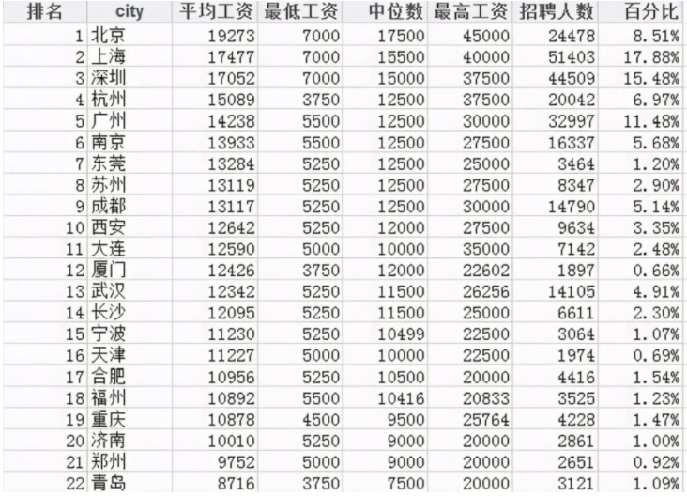

图1 2020年程序员平均月薪数据[1]

我们可以通过以上的表格看出，北京、上海、深圳这三个城市程序员的平均工资要高于其他城市。同时我们也可以看到每个城市程序员的最高工资和最低工资有很大的差距。但是程序员的工资还是比较高的。

**2.2 影响因素**

**2.2.1 地域**

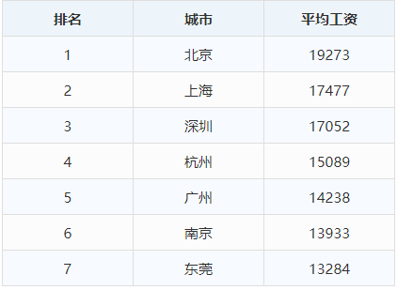

图2 2020年不同地区程序员平均月薪数据[2]

观察图2我们不难发现不同地区程序员的平均月薪有着不小的差距，显然地域对程序员的工资有着不小的影响。每个城市的发展状况不同，消费水平不同。北京、上海、深圳这些一线城市的发展明显快于其他城市，消费水平自然也是偏高，所以这些城市中大大小小的公司中职员的工资也会略高一些。

**2.2.2 公司**

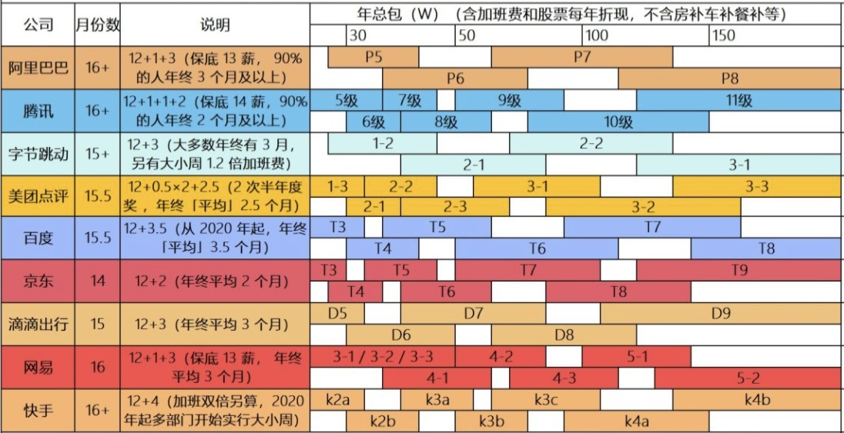

图3 2020年互联网大厂新入职员工各职级别薪资对应表（技术线）[3]

从图3中我们不难看出不同的公司对程序员薪资存在一定的影响，两个程序员有相同的绩效、底薪等，但是在不同的公司当中，其拥有的福利等不尽相同。像阿里巴巴、腾讯等这些国内知名的企业提供给员工的工资会高一些。同时公司也会提供给员工一些福利和补贴，尤其是在知名企业里这些都是必不可少的。相较之下，小的企业可能会面临种种问题，工资可能会不稳定。

**2.2.3 职业领域**

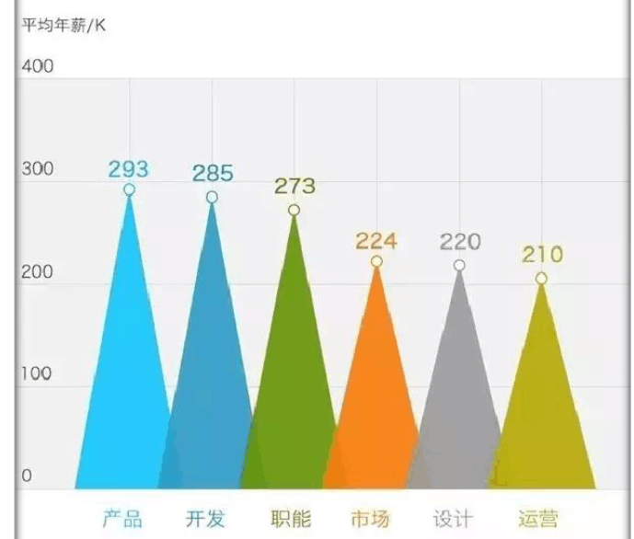

图4 2019年不同领域程序员面试邀请薪资情况[4]

作为程序员，首先要清楚自己是哪个领域的程序员，是前端还是后端，是产品还是开发等等。不同领域的程序员的发展、薪资是不同的。所以你要在择业时清楚地选择适合自己的岗位。程序员也不一定要工作在互联网企业，金融、医疗等行业也需要大量的IT人才，其中医疗行业为推动整个互联网行业的薪资水平做出了较大贡献。

* + 1. **语言方向**

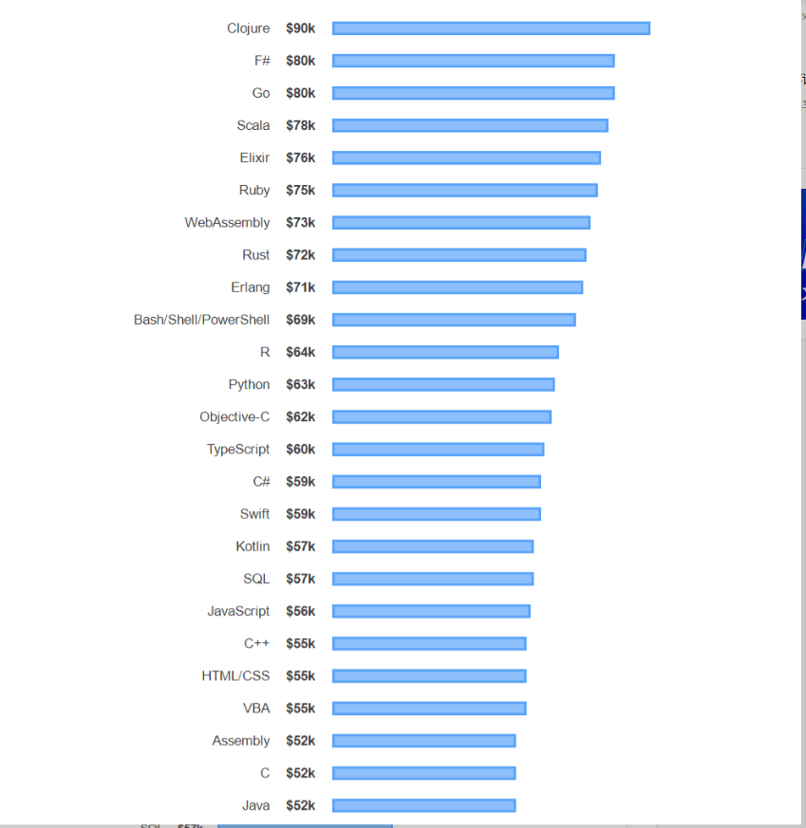

图5 2019年不同编程语言程序员薪资情况[5]

从图中我们可以看出不同的编程语言对程序员的薪资也有很大的影响。可能当行业中需要java语言多一点，那学习java语言的程序员的工资就会高一些，需要python多一些，那学习python语言的程序员的工资就会高一些。无论学习哪一门语言，只要努力学习，把编程语言学精通也能拿到高工资。

* + 1. **个人能力**

个人能力可以说是影响程序员工资较大的一个因素。一个学习能力强的人可以很快学习当下最新的技术，让自己拥有更加出色的个人能力，无论如何，保持一颗学习的心是一个程序员必备的素质。同时掌握多门语言也可以提高你的薪资，一个可以运用多门语言进行编程的程序员可以灵活适应编程环境让你在众多人当中更加突出，从而提升自己的薪资。学历也是影响薪资的一大因素，可以说学历是你的初始定位。在这个本科生遍地都是，研究生越来越多的时代，我们应该尽量提高自己的学历，让自己拥有更多的实力。学历越高，实力越高，实力越高，薪资越高。

* 1. **行业对比**

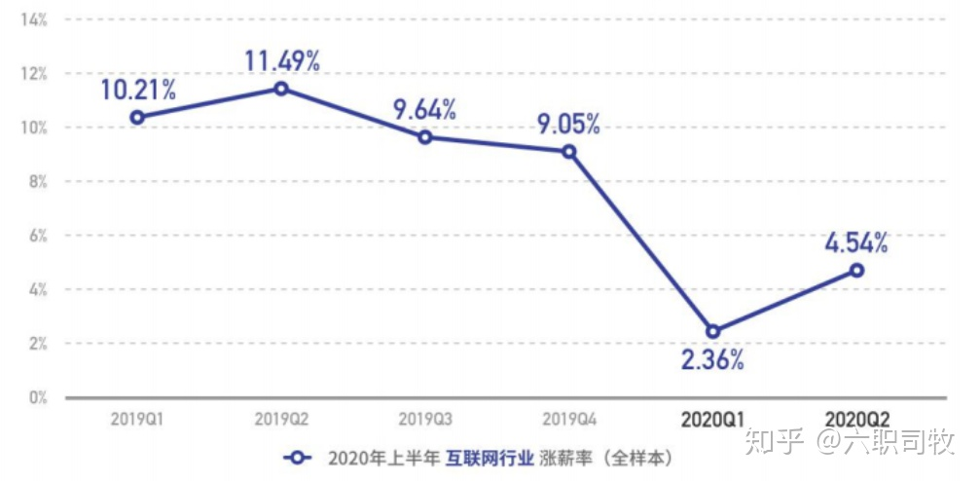

图6 2020年上半年互联网行业涨薪率 [6]

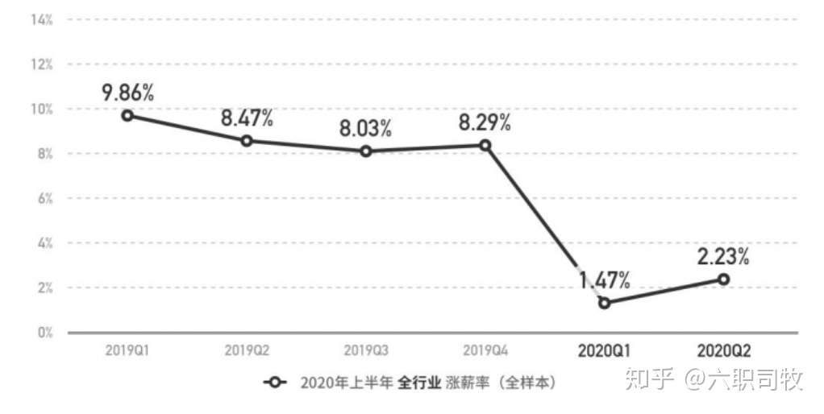

图7 2020年上半年全行业涨薪率[7]

通过上图的对比我们不难发现，虽然疫情期间各行业的薪资发展都受到了一定的打击，但是互联网行业的涨薪率依旧高于全行业的涨薪率。在疫情的影响下，虽然涨薪率在下降，但是我们可以看到互联网行业的涨薪率恢复速度较快，我想信不久互联网行业将会再次恢复到疫情之前的状况。

1. **结论**

经过上述分析，我们可以看出在疫情的影响下各行业都受到了打击，但总体来说，IT行业的薪资呈上升趋势，而且IT行业的薪资相较于其他行业要偏高。目前各行业都处于疫情后的恢复期，不久将会再次达到疫情之前的水平。IT行业的薪资的影响因素有很多，例如地域、公司、职业领域、语言方向、个人能力等，这些因素都可以通过自身的努力来提高，所以，程序员应该保持进取精神，通过不断地学习，积累在身的实力，最终自身的实力也会在自己的的薪资上得到反馈。综上所述，IT行业的整体薪资水平还是较高的，而且还具有很大的发展潜力。

**参 考 文 献**

[1] 腾讯网 新鲜出炉！2020年程序员收入和生活现状调查报告 [2021-01-05]

<https://inews.gtimg.com/newsapp_bt/0/13002603858/1000>

[2]CSDN 谈谈 2020年程序员收入报告 [2021-01-07]

<https://imgconvert.csdnimg.cn/aHR0cHM6Ly9tbWJpei5xcGljLmNuL21tYml6X3BuZy9vWVFVdEQ4aFpQcThLSGxsamljZWtTbHQzQUtBRk54bWljQktoQWljYlZDem1xSkgzVjRyREFFZ3J5VGxGSzduMkFNcEFaSHhRRG9iYVRwU0pmbzRXMjdrQS82NDA?x-oss-process=image/format,png>

[3]知乎 互联网大厂新入职员工各职级别薪资对应表 [2020-12-17]

<https://pic4.zhimg.com/80/v2-eeec6871a555e682ec362d5fc81a8cd3_720w.jpg>

[4]百度文库 各个领域程序员的薪资对比 [2019-04-26]

<https://wenku.baidu.com/view/95bad304366baf1ffc4ffe4733687e21af45ffe3.html>

[5]腾讯云 2020，10大受欢迎的全球顶级编程语言与薪资水平 [2020-11-24]

<https://cloud.tencent.com/developer/article/1751383?from=information.detail.%E4%B8%8D%E5%90%8C%E7%BC%96%E7%A8%8B%E8%AF%AD%E8%A8%80%E7%9A%84%E8%96%AA%E8%B5%84>

[6] 知乎 it行业一半涨薪幅度是多少呢？ [2020-11-12]

<https://pic2.zhimg.com/80/v2-aa5896f281705983e3dc254d401546b9_720w.jpg?source=1940ef5c>

[7] 知乎 it行业一半涨薪幅度是多少呢？ [2020-11-12]

<https://pic4.zhimg.com/80/v2-64016d2760fa11acbd4c88f9d3fb5d5c_720w.jpg?source=1940ef5c>